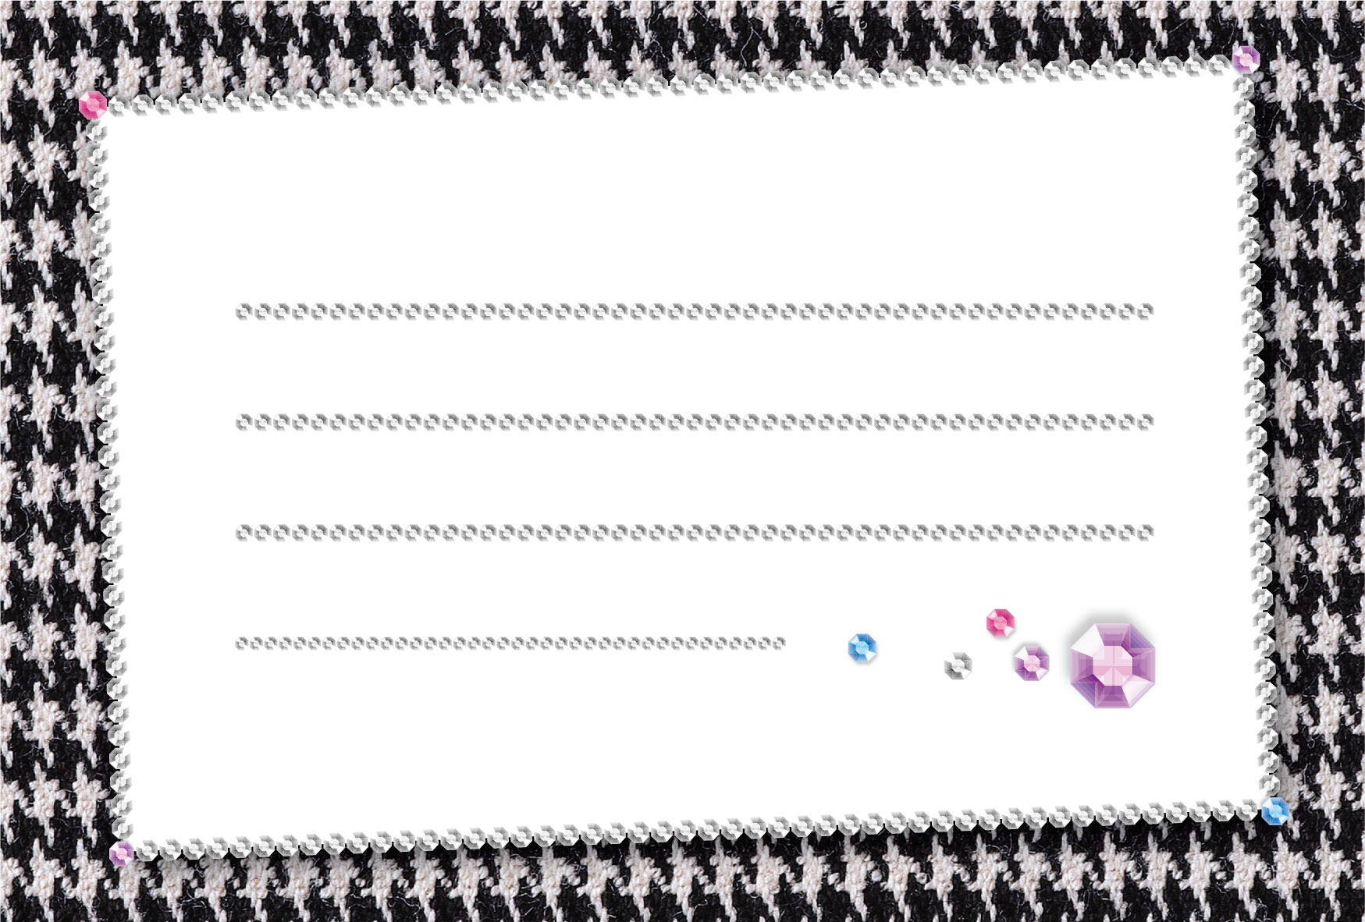
○○部長へ
日ごろ温かくご指導いただきありがとうございます。いつもご迷惑ばかりおかけする私たちですが、これからもよろしくお願いします。
女子部員一同

